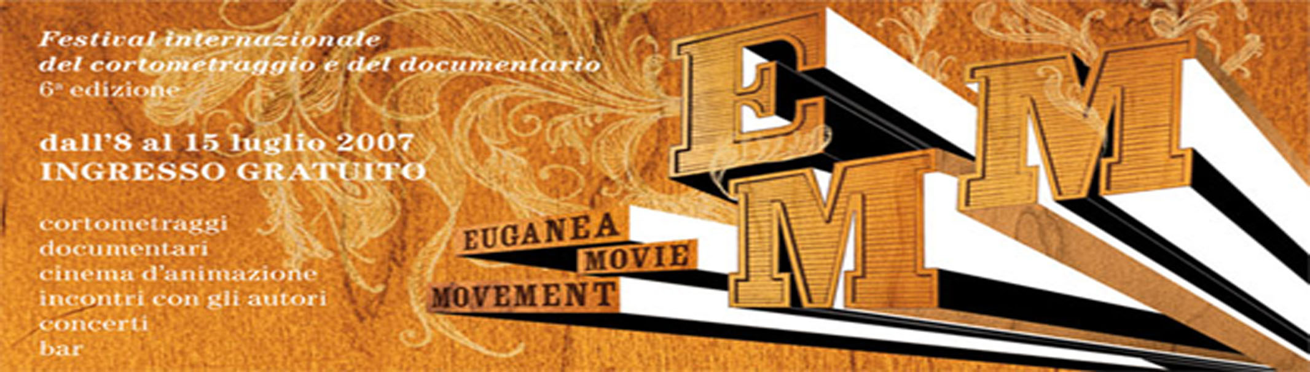

Domenica 15 luglio 2007 Monselice (PD)

EUGANEA MOVIE MOVEMENT 2007
Festival internazionale del cortometraggio e del documentario

Domenica 15 luglio alle ore 21:30 nella suggestiva cornice naturalistica della Cava della Rocca a Monselice verranno premiati il miglior documentario, il miglior cortometraggio di fiction italiano e straniero, il miglior film di animazione e il lavoro più apprezzato dal pubblico.

Quest’anno per la prima volta sono due le giurie incaricate per assegnare i premi:
Mario Brenta, regista cinematografico e docente presso l’Università di Padova, Andrea Prandstraller, aiuto-regista in numerose produzioni italiane e internazionali, e Sabrina Varani, regista di documentari, per la sezione documentari;
Marco Franzoso, scrittore, Carlo Montanaro, aiuto-regista in TV, docente universitario all’Accademia di Belle Arti a Venezia, Antonio Zucconi, montatore e autore di cortometraggi, per la sezione corti di fiction italiani e stranieri.
Al termine delle premiazioni verranno proiettati i lavori vincitori e dopo la chiusura del Festival, la serata continuerà in musica con i brani selezionati dal nostro Dj set.

In caso di pioggia le proiezioni verranno spostate presso il cinema Corallo, in via San Luigi 1.

Si ricorda che il festival e gli altri eventi correlati sono tutti ad INGRESSO GRATUITO.

Per qualsiasi altra informazione visita il sito: www.euganeamoviemovement.it

Euganea Movie Movement
www.euganeamoviemovement.it
press@euganeamoviemovement.it

Per l’area stampa
Alessandro Furlan
f-ale@libero.it
3491025131

